 | Regione Lombardia  Comune di Ceresara  Provincia di Mantova  Area Tecnica – Sportello Unico edilizia  Responsabile del procedimento: |  | P.G. | Marca da bollo  da 16,00

RICHIESTA AUTORIZZAZIONE PAESAGGISTICA SEMPLIFICATA
(Artt. 146 comma 9 del D.lgs 22 gennaio 2004, n. 42 e s.m.i. e dell’art. 1 comma 1 del D.P.R. del 09/07/2010, n. 139
Art. 80 comma 1 della L.R. 11 marzo 2005, n. 12)

Al Responsabile dello Sportello Unico per l’edilizia del Comune di CERESARA

l sottoscritt |  |  |  |  |  |  |  |  |  |  |  |  |  |  |  |  |  |  |  |  |  |  |  |  |  |  |  |  |  |  |  |  | nat a |  |  |  |  |  |  |  |  |  |  |  |  |  |  |  |  |  |  |  |  |  |  |  |  |  |  |  |  |  | il |  |  |  |  |  |  | - |  |  |  |  |  |  | -
residente in |  |  |  |  |  |  |  |  |  |  |  |  |  |  |  |  |  |  |  |  |  |  |  |  |  |  |  |  |  |  |  |  | via/piazza |  |  |  |  |  |  |  |  |  |  |  |  |  |  |  |  |  |  |  |  |  |  |  |  |  |  |  |  |  |  |  |  |  |  |  |  |  |  |  | n.
codice fiscale |  |  |  |  |  |  |  |  |  |  |  |  |  |  |  |  |  |  |  |  |  |  |  |  |  |  |  |  |  |  |  |  |  |  |  |  |  |  |  |  |  |  |  |  |  |  |  |  | tel. / fax |  |  |  |  |  |  |  |  |  |  |  |  |  |  |  |  |  |  |  |  |  |  |  |  |  |  | per conto:
 | Proprio
 | Proprio e dei soggetti elencati nell’allegata tabella F;
 | della ditta |  |  |  |  |  |  |  |  |  |  |  |  |  |  |  |  |  |  |  |  |  |  |  |  |  |  |  |  |  |  |  |  |  |  |  |  |  |  |  |  |  |  |  |  |  |  |  |  |  |  | P.iva
con sede in |  |  |  |  |  |  |  |  |  |  |  |  |  |  |  |  |  |  |  |  |  |  |  |  |  |  |  |  |  |  | via/piazza |  |  |  |  |  |  |  |  |  |  |  |  |  |  |  |  |  |  |  |  |  |  |  |  |  |  |  |  |  |  |  |  |  |  |  |  |  |  |  |  |  | n.
che rappresenta in qualità di
avente titolo alla presentazione della richiesta di autorizzazione paesaggistica semplificata in quanto:
 | proprietario esclusivo dell’immobile;
 | comproprietario con i soggetti elencati nell’allegata tabella F che sottoscrivono la presente richiesta;
 | altro diritto reale minore
 | (altro) |  |  |  |  |  |  |  |  |  |  |  |  |  |  |  |  |  |  |  |  |  |  |  |  |  |  |  | a tale scopo autorizzato dai proprietari elencari nella tabella F
 | in forza del
de immobil in via/piazza |  |  |  |  |  |  |  |  |  |  |  |  |  |  |  |  |  |  |  |  |  |  |  |  |  |  |  |  |  |  |  |  |  |  |  |  |  |  |  |  |  |  |  |  |  |  |  |  |  |  |  |  |  |  |  |  |  |  |  |  |  |  |  |  |  |  |  |  |  |  |  |  | n.
individuat a |  |  |  |  | foglio |  |  |  |  |  |  |  |  |  |  |  |  |  |  | mappal |  |  |  |  |  |  |  |  |  |  |  |  |  |  |  |  |  |  |  |  |  |  |  |  |  |  |  |  |  |  |  |  | sub.
 |  |  |  |  | foglio |  |  |  |  |  |  |  |  |  |  |  |  |  |  | mappal |  |  |  |  |  |  |  |  |  |  |  |  |  |  |  |  |  |  |  |  |  |  |  |  |  |  |  |  |  |  |  |  | sub.
 | in zona |  |  |  |  |  |  |  |  |  |  |  |  |  |  |  |  |  |  |  |  |  |  |  |  |  |  |  |  |  |  |  |  |  |  | dello strumento urbanistico generale vigente
 | in zona |  |  |  |  |  |  |  |  |  |  |  |  |  |  |  |  |  |  |  |  |  |  |  |  |  |  |  |  |  |  |  |  |  |  | dello strumento urbanistico generale in salvaguardia
 | non interessato da alcun piano attuativo vigente
 | interessato/ricadente all’interno del Piano attuativo denominato
 |  | approvato con deliberazione di |  |  |  |  |  |  |  |  |  |  |  |  |  |  |  | G.C. |  |  |  |  | C.C. |  |  |  |  | n. |  |  |  |  |  |  |  |  |  |  | del |  |  |  |  |  |  |  |  | - |  |  |  |  |  | - |  |  |  |  |  |  |  |  |  |  |  |  | e convenzionato con
 |  | atto a rogito dott. |  |  |  |  |  |  |  |  |  |  |  |  |  |  |  |  |  |  |  |  |  |  |  |  |  | del |  |  |  |  |  |  |  |  | - |  |  |  |  |  |  |  |  |  | - |  |  |  |  |  |  |  |  | Rep.

L’autorizzazione paesaggistica semplificata ai sensi e per gli effetti dell’art. 1 comma 1 del D.P.R. 09/07/2010, n. 139 “Regolamento
recante procedimento semplificato di autorizzazione paesaggistica per gli interventi di lieve entità” e dell’art. 146 comma 9 del D.lgs
42/2004 “Codice dei Beni Culturali e del Paesaggio” e s.m.i. per l’esecuzione di interventi edilizi individuati nell’allegato 1 del soprac-
citato D.P.R. e precisamente indicati sottostante tabella A, ferme restando le definizioni edilizie individuate nelle tabelle B, C,
D ed E l’intervento consiste in sintesi, in:
con destinazione urbanistica: |  |  |  | Residenziale |  | Direzionale | Commerciale | Turistico/ricettiva
 |  |  |  | Industriale |  | Artigianale | Agricola | Altro
e destinazione d’uso specifica:
A tal fine dichiara che l’intervento ricade in ambito assoggettato a vincolo paesaggistico in base all’art. 142, comma 1, lett. c)
“corsi d’acqua iscritti negli elenchi del R.D. 11/12/1933 1775, e le relative sponde o piedi degli argini per una fascia di 150 metri
ciascuna”
TABELLA A |  |  | Tipologia di intervento rientrante nell’allegato I del D.P.R. 09/07/2010, n. 139
 |  | Incremento di volume non superiore al 10 per cento della volumetria della costruzione originaria e comunque non superiore a 100 mc (la presente voce non si applica nelle zone territoriali omogenee "A" di cui all'articolo 2 del decreto ministeriale 2 aprile 1968, n. 1444, e ad esse assimilabili e agli immobili soggetti a tutela ai sensi dell'articolo 136, comma 1, lettere a), b) e c), del Codice). Ogni successivo incremento sullo stesso immobile è sottoposto a procedura autorizzatoria ordinaria.
 |  | Interventi di demolizione e ricostruzione con il rispetto di volumetria e sagoma preesistenti. La presente voce non si applica agli immobili soggetti a tutela ai sensi dell'articolo 136, comma 1, lettere a), b) e c), del Codice).
 |  | Interventi di demolizione senza ricostruzione o demolizione di superfetazioni (la presente voce non si applica agli immobili soggetti a tutela ai sensi dell'articolo 136, comma 1, lettere a), b) e c), del Codice).
Interventi sui prospetti degli edifici esistenti, quali:
- aperture di porte e finestre o modifica delle aperture esistenti per dimensione e posizione;
- interventi sulle finiture esterne, con rifacimento di intonaci, tinteggiature o rivestimenti esterni, modificativi di quelli preesistenti;
- realizzazione o modifica di balconi o terrazze;
- inserimento o modifica di cornicioni, ringhiere, parapetti;
- chiusura di terrazze o di balconi già chiusi su tre lati mediante installazione di infissi;
- realizzazione, modifica o sostituzione di scale esterne
(la presente voce non si applica agli immobili soggetti a tutela ai sensi dell'articolo 136, comma 1, lettere a), b) e c), del Codice).
Interventi sulle coperture degli edifici esistenti, quali:
- rifacimento del manto del tetto e delle lattonerie con materiale diverso;
- modifiche indispensabili per l'installazione di impianti tecnologici;
- modifiche alla inclinazione o alla configurazione delle falde;
- realizzazione di lastrici solari o terrazze a tasca di piccole dimensioni;
- inserimento di canne fumarie o comignoli;
- realizzazione o modifica di finestre a tetto e lucernari;
- realizzazione di abbaini o elementi consimili.
(la presente voce non si applica agli immobili soggetti a tutela ai sensi dell'articolo 136, comma 1, lettere a), b) e c), del Codice).
 |  | Modifiche che si rendono necessarie per l'adeguamento alla normativa antisismica ovvero per il contenimento dei consumi energetici degli edifici.
 |  | Realizzazione o modifica di autorimesse pertinenziali, collocate fuori terra ovvero parzialmente o totalmente interrate, con volume non superiore a 50 mc, compresi percorsi di accesso ed eventuali rampe. Ogni successivo intervento di realizzazione o modifica di autorimesse pertinenziale allo stesso immobile è sottoposto a procedura autorizzatoria ordinaria.
 |  | Realizzazione di tettoie, porticati, chioschi da giardino e manufatti consimili aperti su più lati, aventi una superficie non superiore a 30 mq.
 |  | Realizzazione di manufatti accessori o volumi tecnici di piccole dimensioni (volume non superiore a 10 mc).
 |  | Interventi necessari al superamento delle barriere architettoniche, anche comportanti modifica dei prospetti o delle pertinenze esterne degli edifici, ovvero realizzazione o modifica di volumi tecnici. Sono fatte salve le procedure semplificate ai sensi delle leggi speciali di settore (la presente voce non si applica agli immobili soggetti a tutela ai sensi dell'articolo 136, comma 1, lettere a), b) e c), del Codice).
 |  | Realizzazione o modifica di cancelli, recinzioni, o muri di contenimento del terreno (la presente voce non si applica agli immobili soggetti a tutela ai sensi dell'articolo 136, comma 1, lettere a), b) e c), del Codice).
 |  | Interventi di modifica di muri di cinta esistenti senza incrementi di altezza.
Interventi sistematici nelle aree di pertinenza di edifici esistenti, quali:
- pavimentazioni, accessi pedonali e carrabili di larghezza non superiore a 4 m, modellazioni del suolo, rampe o arredi fissi.
(la presente voce non si applica agli immobili soggetti a tutela ai sensi dell'articolo 136, comma 1, lettere a), b) e c), del Codice).
 |  | Realizzazione di monumenti ed edicole funerarie all'interno delle zone cimiteriali.
 |  | Posa in opera di cartelli e altri mezzi pubblicitari non temporanei di cui all'art. 153, comma 1 del Codice, di dimensioni inferiori a 18 mq, ivi comprese le insegne per le attività commerciali o pubblici esercizi (la presente voce non si applica agli immobili soggetti a tutela ai sensi dell'art. 136, comma 1, lettere a), b) e c) del Codice).
 |  | Collocazione di tende da sole sulle facciate degli edifici per locali destinati ad attività commerciali e pubblici esercizi.
 |  | Interventi puntuali di adeguamento della viabilità esistente, quali: adeguamento di rotatorie, riconfigurazione di incroci stradali, realizzazione di banchine e marciapiedi, manufatti necessari per la sicurezza della circolazione, nonché quelli relativi alla realizzazione di parcheggi a raso a condizione che assicurino la permeabilità del suolo, sistemazione e arredo di aree verdi.
 |  | Interventi di allaccio alle infrastrutture a rete, ove comportanti la realizzazione di opere in soprasuolo.
 |  | Linee elettriche e telefoniche su palo a servizio di singole utenze di altezza non superiore, rispettivamente, a metri 10 e a metri 6,30.
 |  | Adeguamento di cabine elettriche o del gas, ovvero sostituzione delle medesime con altre di tipologia e dimensioni analoghe.
 |  | Interventi sistematici di arredo urbano comportanti l'installazione di manufatti e componenti, compresi gli impianti di pubblica illuminazione.
 |  | Installazione di impianti tecnologici esterni per uso domestico autonomo, quali condizionatori e impianti di climatizzazione dotati di unità esterna, caldaie, parabole, antenne (la presente voce non si applica agli immobili soggetti a tutela ai sensi dell'articolo 136, comma 1, lettere a), b) e c), del Codice).
 |  | Parabole satellitari condominiali e impianti di condizionamento esterni centralizzati, nonché impianti per l'accesso alle reti di comunicazione elettronica di piccole dimensioni con superficie non superiore ad 1 mq o volume non superiore ad 1 mc (la presente voce non si applica agli immobili soggetti a tutela ai sensi dell'articolo 136, comma 1, lettere a), b) e c), del Codice).
 |  | Installazione di impianti di radiocomunicazioni elettroniche mobili, di cui all'articolo 87 del decreto legislativo 1° agosto 2003, n. 259, che comportino la realizzazione di supporti di antenne non superiori a 6 metri se collocati su edifici esistenti, e/o la realizzazione di sopralzi di infrastrutture esistenti come pali o tralicci, non superiori a 6 metri, e/o la realizzazione di apparati di telecomunicazioni a servizio delle antenne, costituenti volumi tecnici, tali comunque da non superare l'altezza di metri 3 se collocati su edifici esistenti e di metri 4 se posati direttamente a terra.
 |  | Installazione in soprasuolo di serbatoi di GPL di dimensione non superiore a 13 mc, e opere di recinzione e sistemazione correlate.
 |  | Impianti tecnici esterni al servizio di edifici esistenti a destinazione produttiva, quali sistemi per la canalizzazione dei fluidi mediante tubazioni esterne, lo stoccaggio dei prodotti e canne fumarie.
 |  | Posa in opera di manufatti completamente interrati (serbatoi, cisterne etc.), che comportino la modifica della morfologia del terreno, comprese opere di recinzione o sistemazione correlate.
 |  | Pannelli solari, termici e fotovoltaici fino ad una superficie di 25 mq (la presente voce non si applica nelle zone territoriali omogenee "A" di cui all'articolo 2 del decreto ministeriale n. 1444 del 1968, e ad esse assimilabili, e nelle aree vincolate ai sensi dell'articolo 136, comma 1, lettere b) e c), del Codice), ferme restando le diverse e più favorevoli previsioni del decreto legislativo 30 maggio 2008, n. 115, recante "Attuazione della direttiva 2006/32/CE relativa all'efficienza degli usi finali dell'energia e i servizi energetici e abrogazione della direttiva 93/76/CEE", e dell'articolo 1, comma 289, della legge 24 dicembre 2007, n. 244, recante "Disposizioni per la formazione del bilancio annuale e pluriennale dello Stato (legge finanziaria 2008)".
 |  | Nuovi pozzi, opere di presa e prelievo da falda per uso domestico, preventivamente assentiti dalle Amministrazioni competenti, comportanti la realizzazione di manufatti in soprasuolo.
 |  | Tombinamento parziale di corsi d'acqua per tratti fino a 4 m ed esclusivamente per dare accesso ad abitazioni esistenti e/o a fondi agricoli interclusi, nonché la riapertura di tratti tombinati di corsi d'acqua.
 |  | Arenili, dune ecc (ndr. non presenti sul territorio).
 |  | Ripristino e adeguamento funzionale di manufatti di difesa dalle acque delle sponde dei corsi d'acqua e dei laghi.
 |  | Taglio selettivo di vegetazione ripariale presente sulle sponde o sulle isole fluviali.
 |  | Riduzione di superfici boscate in aree di pertinenza di immobili esistenti, per superfici non superiori a 100 mq, preventivamente assentita dalle amministrazioni competenti.
 |  | Ripristino di prati stabili, prati pascolo, coltivazioni agrarie tipiche, mediante riduzione di aree boscate di recente formazione per superfici non superiori a 5000 mq, preventivamente assentiti dalle amministrazioni competenti.
 |  | Taglio di alberi isolati o in gruppi, ove ricompresi nelle aree di cui all'articolo 136, comma 1, lettere c) e d), del Codice, preventivamente assentito dalle amministrazioni competenti.
 |  | Manufatti realizzati in legno per ricovero attrezzi agricoli, con superficie non superiore a 10 mq.
 |  | Occupazione temporanea di suolo privato, pubblico, o di uso pubblico, con strutture mobili, chioschi e simili, per un periodo superiore a 120 giorni.
 |  | Strutture stagionali non permanenti collegate ad attività turistiche, sportive o del tempo libero, da considerare come attrezzature amovibili.

N.B.: gli interventi NON ricompresi e quelli NON assentitili nell’elenco riportato nella sopra riportata tabella A
rientrano all’interno della procedura ordinaria.

TABELLA B |  | Interventi previsti dall’art. 10 del D.P.R. n. 380 del 06/06/2001 e s.m.i. e dalla normativa
 |  | regionale di cui agli art. 52 comma 3 bis e 60 della L.R. 12/2005
 | Nuova costruzione e/o variante sostanziale:
disciplinata da piani attuativi con precise disposizioni planovolumatriche, tipologiche formali e costruttive, la cui sussistenza sia stata esplicitamente dichiarata in sede di approvazione |  |  |  | costruzione di manufatti edilizi |  |  |  |  |  | fuori terra
 |  |  |  | ampliamento manufatti edilizi all’esterno della sagoma |  |  |  |  |  | interrati
 |  |  |  | interventi di urbanizzazione |  |  |  |  |  | primaria
 |  |  |  |  |  |  |  |  |  | secondaria
 |  |  |  | infrastrutture ed impianti comportanti la trasformazione permanete del suolo inedificato
 |  |  |  | torri e tralicci per impianti ricetrasmittenti e ripetitori per servizi di telecomunicazione
 |  |  |  | manufatti leggeri, strutture di qualsiasi genere, non temporanee, quali roulottes, campes, case mobili, imbarcazioni, utilizzati come abitazioni, ambienti di lavori, depositi, magazzini e simili |  |  |  |  | prefabbricati
in diretta esecuzione di strumenti urbanistici generali recanti precise disposizioni planovolumetriche. |  |  |  |  |  |  |  |  | in opera
 |  |  |  | pertinenze con esecuzione di un volume superiore al 20% di quello dell’edificio principale
 |  |  |  | trasformazione permanente del suolo inedificato mediante: |  |  | depositi di merci
 |  |  |  | trasformazione permanente del suolo inedificato mediante: |  |  | Impianti per attività pruduttive all’aperto
 |  |  |  | Altro (specificare)
 | Ristrutturazione edilizia con:
 |  |  |  | Aumento delle unità immobiliari da a
 |  |  |  | Modifiche di: |  |  | volume
 |  |  |  |  |  |  | sagoma
 |  |  |  |  |  |  | prospetti
 |  |  |  |  |  |  | superfici
 |  |  |  |  |  |  | sedime
 | Interventi edilizi regolati da precise disposizioni regionali e precisamente:
 | Art. 52 comma 3 bis della L.R. 12/2005 e s.m.i. – Mutamenti di destinazione d’uso di immobili, anche non comportanti la realizzazione di opere edilizie, finalizzati alla creazione di luoghi di culto e luoghi destinati a centri sociali.
 | Art. 60 comma 1 della L.R. 12/2005 e s.m.i. – Nelle aree destinate all’agricoltura, gli interventi relativi alla realizzazione di nuovi fabbricati sono assentiti esclusivamente mediante permesso di costruire.
 | Art. 86 comma 2 della L.R. 6/2010 – Nuova installazione di impianti stradali di carburanti / modifica di impianti stardali di carburanti ai sensi dell’art. 88 comma 3 della L.R. 6/2010

TABELLA C | Interventi previsti dall’art. 22 comma 1 del D.P.R. n. 380 del 06/06/2001 e s.m.i.
interventi non riconducibili agli interventi edilizi indicati dall’art. 10 e 6 del d.P.R. 380/2001. |  |  | manutenzione straordinaria “pesante” eccedente gli interventi di cui all’art. 6 comma 2 lett. a) del D.P.R. 380/2001 e compresi negli interventi di cui all’art. 3 comma 1 lett. b) del D.P.R. 380/2001. (modifche strutturali, escluso il cambio di destinazione d’uso).
 |  |  | restauro e risanamento conservativo come definito dall’art. 3 comma 1 lett. c) del D.P.R. 380/2001 e dall’art. 27 comma 1 lett. c) della L.R. 12/2005 e s.m.i.
 |  |  | ristrutturazione edilzia “leggera” non rientrante nella fattiscpecie di cui all’art. 10, comma 1 lett. c) del D.P.R. 380/2001 ed in particolare opere interne alle singole unità immobiliari che non comportino modifiche della sagoma e dei prospetti, non rechino pregiudizio alla statica dell’immobile e, limitatamente agli immobili compresi nelle zone omogenee A, non modifichino la destinazione d’uso.
 |  |  | opere di eliminazione delle barriere architettoniche in edifici esistenti (rampe o ascensori esterni) che alterino l’aspetto esteriore dell’edifico e la sagoma.
 |  |  | Demolizione.
 |  |  | Recinzioni, muri di cinta, cancellate.
 |  |  | Aree destinate ad attività sportive senza creazione di volumetrie.
 |  |  | recinzioni, muri di cinta, cancellate
 |  |  | Altro (specificare)

TABELLA D |  | Variante ad autorizzazione paesaggistica.
variante autorizzazione paesaggistica numero: |  |  |  |  |  |  | - |  |  |  |  |  | rilasciato il |  |  | - |  |  | -
 | si dichiara inoltre che i lavori edili di cui alla presente variante sono ancora da eseguire.

TABELLA E | Interventi di completamento su autorizzazione paesaggistiche decadute.
opere di completamento per lavori non ultimati entro il termine di validità di cinque anni dal rilascio dell’autorizzazione paesaggistica principale. |  |  | rif. Aut. Paesag. n |  |  |  | - |  |  |  | del |  |  | - |  |  | -

Il sottoscritto richiedente allega alla presente richiesta il versamento di € |  | effettuato tramite bollettino postale sul C/C n. 11773462
intestato al Comune di Ceresara Servizio Tesoreria con causale: Diritti Segreteria Ufficio Tecnico per Istruttoria Pratica Edilizia⁽⁾ oppure tramite
bonifico bancario alle seguenti coordiante IBAN: IT 56 P 01030 57590 000010019234 - Banca Monte dei Paschi di Siena - Agenzia di Ceresara.

Allega alla presente domanda la documentazione grafico progettuale prevista e redatta secondo le disposizioni dagli artt. 12, 137, 138, 139 e 140
del vigente Regolamento Edilizio comunale, dalla D.G.R. IX/2727 del 22/12/2011, nonché secondo le istruzioni predisposte dallo Sportello Unico.

Ai fini delle rispettive responsabilità civili e penali dichiara l’intervento dei seguenti soggetti:

 |  |  |  |  | C.F |  |  |  |  |  |  |  |  |  |  |  |  |  |  |  |  |  | Progettista
con studio in |  |  |  |  | Via/piazza |  |  |  |  |  |  |  |  |  |  |  |  |  |  |  |  |  | Direttore Lavori
iscritto all’Ordine / Collegio dei |  |  |  |  |  |  |  | della provincia di |  |  |  |  |  |  |  |  |  |  |  |  |  | al n.
Indirizzo di posta elettronica certificata
Telefono |  |  |  | Fax |  |  |  |  |  |  |  | cellulare
Timbro e firma per assenso

_____________________________________________

 |  |  |  |  | C.F |  |  |  |  |  |  |  |  |  |  |  |  |  |  |  |  |  | Direttore Lavori
con studio in |  |  |  |  | Via/piazza
iscritto all’Ordine / Collegio dei |  |  |  |  |  |  |  | della provincia di |  |  |  |  |  |  |  |  |  |  |  |  |  | al n.
Indirizzo di posta elettronica certificata
Telefono |  |  |  | Fax |  |  |  |  |  |  |  | cellulare
Timbro e firma per assenso

_____________________________________________

Il sottoscritto richiedente si impegna a dichiarare il nominativo dei seguenti soggetti contestualmente all’inizio dei lavori:
Direttore dei Lavori
Progettista Strutturale e relativo D.L. contestualmete al deposito della denuncia cementi armati se necessaria in relazione all’intervento
Ditta esecutrice dei lavori

Ceresara, lì
Il Richiedente

__________________________________

DICHIARAZIONE DEL RICHIEDENTE⁽⁾
(dichiarazione sostitutiva di certificazione dell’atto di notorietà – art. 38 e 47 del D.P.R. – T.U. 445/2000 e s.m.i.)
 | Di essere consapevole del fatto che, in caso di dichiarazione mendace o di falsità della sottoscrizione verranno applicate, ai sensi dell’art. 76 del D.P.R. 445/200 e s.m.i., le sanzioni previste dal Codice Penale (art. 483)⁽⁾ e dalle leggi penali in materia di falsità negli atti, oltre alle conseguenze amministrative legate all’istanza.
 | Di essere consapevole altresì che qualora emerga la non veridicità del contenuto della presente dichiarazione, il sottoscritto decadrà dai benefici eventualmente conseguiti al provvedimento emanato sulla base della dichiarazione non veritiera ai sensi di quanto disposto dall’art. 75 del D.P.R. 445/2000 e s.m.i.
Ai sensi e per gli effetti dell’art. 47 del D.P.R. 445/2000 e s.m.i. dichiara
 | Di non violare diritti di terzi o condominiali e di essere titolare, ai sensi dell’art. 146 comma 1 del D.Lgs. 42/2004 e s.m.i.
 | che sull’immobile oggetto di intervento è stata presentata domanda di Condono edilizio ai sensi della Legge 47/85 o Legge 724/94 o Legge , in data a nome di Pratica edilziia n.
 | Che sull’immobile oggetto di intervento non vi è alcuna domanda di Condono edilizio
 | Che l’immobile oggetto di intervento non è adibito all’uso agricolo da più di cinque anni e all’uopo allega documentazione comprovante tale requisito (Certificazione Provincia Settore Agricoltura, documeti fiscali, ecc…)
 | Che il fabbricato è stato costruito in data anteriore:
 |  | al 1942 centri abitati o in espansione |  |  |  |  |  |  |  | al 1967 (fuori dai centri abitati o in espansione) e non modificato dopo tale data
 | Di eleggere il proprio domicilio speciale per qualsiasi comunicazione inerente al presente progetto nel Comune di
 | c.a.p. |  |  |  | in via |  |  |  |  |  |  | n.
 | Indirizzo di posta elettronica certificata
 | Telefono |  |  |  |  |  | Fax |  |  |  | cellulare
 | ove potranno essere consegnate o notificati tutti gli atti interlocutori ed il provvedimento finale. Si impegna a revocare per iscritto, con comunicazione indirizzata al responsabile del procedimento, il presente incarico di procuratore speciale ai sensi e per gli effetti del Codice Civile
 | Che l’area oggetto di intervento non è stata utilizzata per altri fini edificatori o frazionata artificiosamente
 | Che non esistono atti tra privati e/o servitù di ogni sorta che vincolino in qualsiasi modo l’attività edilizia oggetto di richiesta

Ceresara, lì
Il Richiedente

__________________________________

(Ai fini della validità della presente dichiarazione si allega fotocopia leggibile del documento di identà ai sensi dell’art. 38 del D.P.R. 445/2000)
________________________________________________________________________________________________________________________________________________________
AUTORIZZAZIONE AI SENSI DELLE LEGGE 675 DEL 31/12/1996 AL TRATTAMENTO DEI DATI
Autorizzo il trattamento dei dati forniti per l’istruttoria delle procedure da me richieste. Tale consenso riguarda anche, più specificatamente, l’attività svolta dagli Enti terzi competenti nel rilascio di autorizzazioni/concessioni/nulla osta o in quanto destinatari di comunicazioni e l’attività svolta da terzi fornitori di servi al Comune, anche al fine di rilevare lo stato di soddifazione dell’utenza.
Ceresara, lì Il Richiedente

__________________________________

DICHIARAZIONE DI RESPONSABILITA’ PROGETTISTA
(dichiarazione sostitutiva di certificazione dell’atto di notorietà – art. 38 e 47 del D.P.R. – T.U. 445/2000 e s.m.i.)
Il sottoscritto |  |  | progettista dell’intervento di cui alla presente domanda di autorizzazione paesaggistica
come individuato in precedenta, titolare della relazione e degli eleborati tecnici e grafici allegati, consapevole della propria responsabilità penale che
assume ai sensi dell’art. 76⁽⁾ del T.U. approvato con D.P.R. n. 445/2000 e s.m.i., nel caso di dichiarazioni non veritiere e falsità degli atti
DICHIARA
 | La veridicità, la esattezza e la completezza degli eleborati tecnici allegati alla presente domanda.
 | La rappresentazione dello stato attuale nell’allegato eleborato grafico è conforme allo stato dei luoghi, anche con riferimento alla destinazione d’uso ed alle distanze tra i fabbricati e dai confini di proprietà.
 | Lo stato dei luoghi è conforme all’ultimo stato autorizzato (indicare le pratiche edilizie precedenti)
 | L’intervento edilizio riguarda un immobile costruito anteriormente al 1942 (centri abitati o in espansione)
 | L’intervento edilizio riguarda un immobile costruito anteriormente al 1967 (fuori dai centri abitati o in espansione) e non modificato dopo tale data.
 | Assevera inoltre la conformità delle opere da realizzare agli strumenti urbanistici approvati e non in contrasto con quelli adottati ad al regolamento edilizio vigente.

DICHIARA INOLTRE PER OGNUNO DEI SOTTORIPORTATI QUADRI

 | QUADRO N. 1
 | BENI MONUMENTALI / CULTURALI | In relazione alla disciplina in materia di vincoli monumentali/culturali, che:
 | L’intervento non è soggetto ad autorizzazione monumentale/culturale di cui al Titolo I del D.lgs 22/01/2004, n. 42.
 | Richiede che l’autorizzazione monumentale/culturale sia acquisita direttamente dallo sportello unico per l’edilzia ai sensi dell’art. 5 comma 3 lett. g) del D.P.R. 380/2001 e s.m.i.. A tale proposito allega la necessaria documentazione da trasmetere alla Soprintendenza.
 | E’ già stata ottenuta l’autorizzazione monumentale/culturale, di cui si allega copia.

 | QUADRO N. 2
 | VALUTAZIONE DI IMPATTO PAESISTICO |  | Ai sensi dell’art. 64 della L.R. 11/03/2005 n. 12 - Art. 25 delle N.T.A. del P.T.P.R. e della
 |  |  | D.G.R. 08/11/2002 n. 7/11045 “Linee Guida per l’esame paesistico dei progetti” che:
 | L’intervento edilizio non comporta opere edili sull’esterno del fabbricato.
 | L’entità dell’intervento edilizio risulta inferiore alla soglia di rilevanza ed è quindi automanticamente accettabile sotto il profilo paesaggistico (art. 29 comma 2 delle N.T.A. del P.T.P.R. Lombardia).
 | L’entità dell’intervento edilizio risulta superiore alla soglia di rilevanza pertanto: chiede alla Commissione Paesaggistica.
 |  | Allega Giudizio di impatto e Relazione Paesaggistica ai sensi dell’art. 25 comma 6 delle N.T.A. del P.T.P.R (art. 29 comme 3 delle N.T.A. del P.T.P.R).
 |  | Oppure richiede parere preventivo di giudizio di impatto paesistico alla Commissione Paesaggistica ai sensi (art. 29. 4 delle N.T.A. del P.T.P.R).

 | QUADRO N. 3
 | DISPOSITIVI CONTRO LE CADUTE DALL’ALTO | Ai sensi della D.G.R. n. 7/18344 del 27/07/2004 e del vigente titolo III del R.L.I, che:
 | Il progetto non prevede interventi edili di nuova costruzione né interventi su edifici esistenti che comportino anche il rifacimento sostanziale della copertura.
 | Il progetto prevede interventi edili di nuova costruzione e/o interventi su edifici esistenti che comportino anche il rifacimento sostanziale della copertura. Si allega progetto relativo ai dispositivi concernenti la prevenzione dei rischi di caduta dall’alto con relativa scheda tecnica⁽⁾. Contestualmente alla dichiarazione di fine lavori si impegna a trasmettere la dichiarazione dell’installatore di corretta posa, la certificazione dei materiali e componenti utilizzati, la verifica della rispondenza delle soluzioni adottate a quanto descritto in sede progettuale.

 | QUADRO N. 4
 | CODICE CIVILE – DISTANZE – LUCI - VEDUTE | In relazione alla normativa civilistica ed in particolare dalle norme contenute dall’art 833
 | CODICE CIVILE – DISTANZE – LUCI - VEDUTE | all’art. 950 del codice civile, alle vigenti n.t.a. e regolamento edilizo, che:
 | Il progetto è conforme alle norme del Codice Civile ed in particolare a quelle contenute dagli articoli dal 833 all’art. 950 e non lede alcun diritto di terzi
 | E’ stato ottenuto l’assenso dei terzi interessati come risulta dall’assenso scritto di cui alla tabella G

 | QUADRO N. 5
 | VINCOLI GENERALI |  |  | In merito ai vincol urbanistici generali si dichiara che:
 | L’intervento edilzio proposto:
 | Ricade | Non Ricade | In ambito/fascia di rispetto stradale (D.lgs 30/04/1992, n. 285 e s.m.i. – D.P.R. 16/12/1992, n. 495 e s.m.i).
 | Ricade | Non Ricade | In ambito/fascia di rispetto cimiteriale (T.U. Leggi Sanitarie di cui al R.D. n. 1265/1934 e s.m.i).
 | Ricade | Non Ricade | In ambito/fascia di rispetto dagli elettrodotti (Legge n. 36/2001, D.P.C.M. 08/07/2003, D.M. n. 449 del 21/03/1988).
 | Ricade | Non Ricade | In ambito/fascia di rispetto da metanodotti (D.M. 24/11/1984 e s.m.i).
 | Ricade | Non Ricade | In ambito/fascia di rispetto da pozzi pubblici (art. 94 del D.lgs 06/03/2006, n. 152).
 | Ricade | Non Ricade | In ambito/fascia di rispetto idraulico da corsi d’acqua (art. 96 lett. f) del R.D. n. 523/1904).
 | Ricade | Non Ricade | In ambito/fascia di rispetto da opere e canali di bonifica (art. 133 lett. a) del R.D. n. 368/1904).
 | Ricade | Non Ricade | In ambito/fascia di rispetto da depuratori (allegato 4 punto 1.2. della Delibera Ministeriale 04/02/1977).

DICHIARAZIONE FINALE DI RESPONSABILITA’ DEL PROGETTISTA
Il sottoscritto |  |  |  | progettista, ai fini della propria responsabilità penale che assume ai sensi dell’art. 76 del
T.U. approvato con D.P.R. n. 445/2000 e s.m.i. nel caso di dichiarazioni non veririte e falsità degli atti, dichiara di aver complitato integralmente i
seguenti quadri che precedono:
 | Tutti i quadri dal n. 1 al n. 5
 | Esclusivamente i quandri n. |  |  |  | mentre i quadri n.
 | non sono stati complitati per i seguenti motivi:
Timbro e firma per assenso
_____________________________________________

TABELLA F |  |  |  | Altri soggetti aventi titolo o comunque interessati alla domanda di autorizzazione paesaggistica
La presente domanda di autorizzazione paesaggistica è sottoscritta in solido dai seguenti soggetti aventi titolo:
Sig. |  |  |  |  |  |  |  |  |  |  |  |  |  |  |  |  | nat a |  |  |  |  |  |  |  |  |  |  | il |  |  | - |  |  |  |  | -
residente in |  |  |  |  |  |  |  |  |  |  |  |  |  |  |  |  | via/piazza |  |  |  |  |  |  |  |  |  |  |  |  |  |  |  |  | n.
codice fiscale |  |  |  |  |  |  |  |  |  |  |  |  |  |  |  |  |  |  |  |  |  |  |  | tel. / fax |  |  |  |  |  |  |  | in qualità di:
 | Proprietario |  |  |  |  |  |  |  | Comproprietario con quota di /1000 |  |  |  |  |  |  |  |  |  |  |  |  |  |  |  |  | Usufruttario con quota di /1000
 | Nudo proprietario con quota di /1000 |  |  |  |  |  |  |  |  |  |  |  |  |  |  |  |  |  | Altro (specificare)
Firma
_____________________________________________

 | Dichiara inoltre di aver sottoscritto la dichiarazione sostitutiva di certificazione dell’atto di notorietà che precede

Sig. |  |  |  |  |  |  |  |  |  |  |  |  |  |  |  |  | nat a |  |  |  |  |  |  |  |  |  |  | il |  |  | - |  |  |  |  | -
residente in |  |  |  |  |  |  |  |  |  |  |  |  |  |  |  |  | via/piazza |  |  |  |  |  |  |  |  |  |  |  |  |  |  |  |  | n.
codice fiscale |  |  |  |  |  |  |  |  |  |  |  |  |  |  |  |  |  |  |  |  |  |  |  | tel. / fax |  |  |  |  |  |  |  | in qualità di:
 | Proprietario |  |  |  |  |  |  |  | Comproprietario con quota di /1000 |  |  |  |  |  |  |  |  |  |  |  |  |  |  |  |  | Usufruttario con quota di /1000
 | Nudo proprietario con quota di /1000 |  |  |  |  |  |  |  |  |  |  |  |  |  |  |  |  |  | Altro (specificare)
Firma
_____________________________________________

 | Dichiara inoltre di aver sottoscritto la dichiarazione sostitutiva di certificazione dell’atto di notorietà che precede

Sig. |  |  |  |  |  |  |  |  |  |  |  |  |  |  |  |  | nat a |  |  |  |  |  |  |  |  |  |  | il |  |  | - |  |  |  |  | -
residente in |  |  |  |  |  |  |  |  |  |  |  |  |  |  |  |  | via/piazza |  |  |  |  |  |  |  |  |  |  |  |  |  |  |  |  | n.
codice fiscale |  |  |  |  |  |  |  |  |  |  |  |  |  |  |  |  |  |  |  |  |  |  |  | tel. / fax |  |  |  |  |  |  |  | in qualità di:
 | Proprietario |  |  |  |  |  |  |  | Comproprietario con quota di /1000 |  |  |  |  |  |  |  |  |  |  |  |  |  |  |  |  | Usufruttario con quota di /1000
 | Nudo proprietario con quota di /1000 |  |  |  |  |  |  |  |  |  |  |  |  |  |  |  |  |  | Altro (specificare)
Firma
_____________________________________________

 | Dichiara inoltre di aver sottoscritto la dichiarazione sostitutiva di certificazione dell’atto di notorietà che precede

Sig. |  |  |  |  |  |  |  |  |  |  |  |  |  |  |  |  |  |  |  |  |  |  |  |  |  |  |  |  |  |  |  | nat a |  |  |  |  |  |  |  |  |  |  |  |  |  |  |  |  |  |  |  |  | il |  |  |  |  |  | - |  |  |  |  |  |  |  |  | -
residente in |  |  |  |  |  |  |  |  |  |  |  |  |  |  |  |  |  |  |  |  |  |  |  |  |  |  |  |  |  |  |  | via/piazza |  |  |  |  |  |  |  |  |  |  |  |  |  |  |  |  |  |  |  |  |  |  |  |  |  |  |  |  |  |  |  | n.
codice fiscale |  |  |  |  |  |  |  |  |  |  |  |  |  |  |  |  |  |  |  |  |  |  |  |  |  |  |  |  |  |  |  |  |  |  |  |  |  |  |  |  |  |  |  |  |  |  | tel. / fax |  |  |  |  |  |  |  |  |  |  |  |  |  | in qualità di:
 | Proprietario |  |  |  |  |  |  |  |  |  |  |  |  |  | Comproprietario con quota di /1000 |  |  |  |  |  |  |  |  |  |  |  |  |  |  |  |  |  |  |  |  |  |  |  |  |  |  |  |  |  |  |  |  |  |  | Usufruttario con quota di /1000
 | Nudo proprietario con quota di /1000 |  |  |  |  |  |  |  |  |  |  |  |  |  |  |  |  |  |  |  |  |  |  |  |  |  |  |  |  |  |  |  |  |  |  |  | Altro (specificare)
Firma
_____________________________________________

 | Dichiara inoltre di aver sottoscritto la dichiarazione sostitutiva di certificazione dell’atto di notorietà che precede
TABELLA G |  |  |  |  | Eventuali controinteressati titolari di diritti soggettivi tutelabili suscettibili di essere compressi dall’intervento oggetto della presente richiesta di autorizzazione paesaggistica
La presente domanda di autorizzazione paesaggistica è sottoscritta per assenso dai seguenti soggetti:
Sig. |  |  |  |  |  |  |  |  |  |  |  |  |  |  |  |  |  |  |  |  |  |  |  |  |  |  |  |  |  |  |  |  | nat a |  |  |  |  |  |  |  |  |  |  |  |  |  |  |  |  |  |  |  |  | il |  |  |  |  |  | - |  |  |  |  |  |  |  |  | -
residente in |  |  |  |  |  |  |  |  |  |  |  |  |  |  |  |  |  |  |  |  |  |  |  |  |  |  |  |  |  |  |  |  | via/piazza |  |  |  |  |  |  |  |  |  |  |  |  |  |  |  |  |  |  |  |  |  |  |  |  |  |  |  |  |  |  |  | n.
codice fiscale |  |  |  |  |  |  |  |  |  |  |  |  |  |  |  |  |  |  |  |  |  |  |  |  |  |  |  |  |  |  |  |  |  |  |  |  |  |  |  |  |  |  |  |  |  |  |  | tel. / fax |  |  |  |  |  |  |  |  |  |  |  |  |  | in qualità di:
 |  | Confinante |  |  |  |  |  |  |  |  |  |  |  |  |  | Rappresentante Condominio |  |  |  |  |  |  |  |  |  |  |  |  |  |  |  |  |  |  |  |  |  |  |  |  |  |  |  |  |  |  | Altro (specificare)
Firma
_____________________________________________

Sig. |  |  |  |  |  |  |  |  |  |  |  |  |  |  |  |  |  | nat a |  |  |  |  |  |  |  |  |  | il |  |  | - |  |  |  |  | -
residente in |  |  |  |  |  |  |  |  |  |  |  |  |  |  |  |  |  | via/piazza |  |  |  |  |  |  |  |  |  |  |  |  |  |  |  | n.
codice fiscale |  |  |  |  |  |  |  |  |  |  |  |  |  |  |  |  |  |  |  |  |  |  |  |  |  | tel. / fax |  |  |  |  |  | in qualità di:
 | Confinante |  |  |  |  |  |  |  | Rappresentante Condominio |  |  |  |  |  |  |  |  |  |  |  |  |  |  |  | Altro (specificare)
Firma
_____________________________________________

Sig. |  |  |  |  |  |  |  |  |  |  |  |  |  |  |  |  |  | nat a |  |  |  |  |  |  |  |  |  | il |  |  | - |  |  |  |  | -
residente in |  |  |  |  |  |  |  |  |  |  |  |  |  |  |  |  |  | via/piazza |  |  |  |  |  |  |  |  |  |  |  |  |  |  |  | n.
codice fiscale |  |  |  |  |  |  |  |  |  |  |  |  |  |  |  |  |  |  |  |  |  |  |  |  |  | tel. / fax |  |  |  |  |  | in qualità di:
 | Confinante |  |  |  |  |  |  |  | Rappresentante Condominio |  |  |  |  |  |  |  |  |  |  |  |  |  |  |  | Altro (specificare)
Firma
_____________________________________________

Sig. |  |  |  |  |  |  |  |  |  |  |  |  |  |  |  |  |  | nat a |  |  |  |  |  |  |  |  |  | il |  |  | - |  |  |  |  | -
residente in |  |  |  |  |  |  |  |  |  |  |  |  |  |  |  |  |  | via/piazza |  |  |  |  |  |  |  |  |  |  |  |  |  |  |  | n.
codice fiscale |  |  |  |  |  |  |  |  |  |  |  |  |  |  |  |  |  |  |  |  |  |  |  |  |  | tel. / fax |  |  |  |  |  | in qualità di:
 | Confinante |  |  |  |  |  |  |  | Rappresentante Condominio |  |  |  |  |  |  |  |  |  |  |  |  |  |  |  | Altro (specificare)
Firma
_____________________________________________

TABELLA DETERMINAZIONE DIRITTI DI SEGRETERIA
PRATICHE EDILIZIE, ANCHE IN SANATORIA, CON INCREMENTO DI VOLUMETRIA VUOTO PER PIENO E/O SUPERFICIE LORDA DI PAVIMENTO, SUPERFICIE COPERTA, IMPIANTI O PLATEE
Fino a mc 100 | € 200,00 | Vasche di stoccaggio | € 300,00
Da mc 101 a mc 300 | € 250,00 | Manufatti per lo stoccaggio di prodotti agricoli | € 300,00
Da mc 300 a mc 500 | € 300,00 | Pavimentazione di aree esterne | € 150,00
Oltre mc 500 | € 515,00 | ------------------- | ----------
PRATICHE EDILIZIE DI RISTRUTTURAZIONE, SENZA DEMOLIZIONE E RICOSTRUZIONE, ANCHE IN SANATORIA, SENZA AUMENTO DI VOLUME DI SUPERFICIE LORDA DI PAVIMENTO, DI SUPERFICIE COPERTA, IMPIANTI O PLATEE
Fino a mc 100 di volume esistente v.p.p. | € 150,00 | Da mc 301 a mc 500 di volume esistente v.p.p. | € 250,00
Da mc 101 a mc 300 di volume esistente v.p.p. | € 200,00 | Oltre mc 500 di volume esistente v.p.p. | € 400,00
PRATICHE EDILIZIE DI VARIANTE POSTUMA AI SENSI DELL’ART. 22 COMMA 2 DEL D.P.R. 380/2001 O COMUNICAZIONE DI ESEGUITA ATTIVITA’ AI SENSI DELLA L.R. 12/2005
Per tutti gli interventi |  |  | € 100,00
PRATICHE EDILIZIE PER OPERE DA COMPLETARE AI SENSI DELL’ART. 15 COMMA 3 DEL D.P.R. 380/2001
Per tutti gli interventi |  |  | € 150,00
PRATICHE EDILIZIE PER SEGNALAZIONI CERTIFICATE DI INIZIO ATTIVITA’
Per interventi non riconducibili agli interventi edilizi indicati dall’art. 10 e 6 del D.P.R. 380/2001 e s.m.i. quali:  - manutenzione straordinaria “pesante” eccedente gli interventi di cui all’art. 6 comma 2 lett. a) del D.P.R. 380/2001 e compresi negli interventi di cui all’art. 3 comma 1 lett. b) del D.P.R. 380/2001. (modifiche strutturali, escluso il cambio di destinazione d’uso).  - restauro e risanamento conservativo come definito dall’art. 3 comma 1 lett. c) del D.P.R. 380/2001 e dall’art. 27 comma 1 lett. c) della L.R. 12/2005 e s.m.i.  - ristrutturazione edilizia “leggera” non rientrante nella fattispecie di cui all’art. 10, comma 1 lett. c) del D.P.R. 380/2001 ed in particolare opere interne alle singole unità immobiliari che non comportino modifiche della sagoma e dei prospetti, non rechino pregiudizio alla statica dell’immobile e, limitatamente agli immobili compresi nelle zone omogenee A, non modifichino la destinazione d’uso.  - opere di eliminazione delle barriere architettoniche in edifici esistenti (rampe o ascensori esterni) che alterino l’aspetto esteriore dell’edifico e la sagoma.  - Demolizione.  - Recinzioni, muri di cinta, cancellate.  - Aree destinate ad attività sportive senza creazione di volumetrie. |  |  | € 100,00
PRATICHE EDILIZIE PER COMUNICAZIONI EDILIZIA LIBERA
Tutti gli interventi di edilizia libera ad esclusione di quelli previsti dall’art. 6 comma 1 del D.P.R. 380/2001 e precisamente:  - interventi di manutenzione ordinaria come definita dall’art. 3 comma 1 lett. a) del D.P.R. 380/2001.  - interventi volti all’eliminazione di barriere architettoniche che non comportino la realizzazione di rampe o ascensori esterni, ovvero manufatti che alterino la sagoma dell’edificio.  - le opere temporanee per attività di ricerca nel sottosuolo che abbiamo carattere geognostico, ad esclusione di attività di ricerca di idrocarburi, e che siano eseguite in aree esterne al centro edificato.  - i movimenti di terra strettamente pertinenti all’esercizio dell’attività agricola e le pratiche agro-silvo-pastorali, compresi gli interventi su impianti idraulici agrari.  - serre mobili stagionali, sprovviste di strutture in muratura, funzionali allo svolgimento dell’attività agricola. |  |  | € 75,00
ISTRUTTORIA PIANI ATTUATIVI E/O VARIANTI
Per tutti gli interventi |  |  | € 515,00
PRATICHE EDILIZIE COMPORTANTI RICHIESTA DI PROROGA E/O VOLTURA
Indipendentemente dal tipo di intervento edilizio per il quale si richiede la proroga di un anno come previsto dall’art. 15 comma 2 del D.P.R. 380/2001 e s.m.i. |  |  | € 100,00
AUTORIZZAZIONI PAESAGGISTICHE ORDINARIE E/O SEMPLIFICATE
Indipendentemente dal tipo di intervento edilizio per il quale si richiede l’autorizzazione ai sensi dell’art. 146 del D.lgs 42/2004. |  |  | € 100,00
ISTRUTTORIA PRATICHE EDILIZIE PER RILASCIO CERTIFICATO AGIBILITA’
Per tutti gli interventi |  |  | € 50,00

Modalità di versamento:
IBAN: IT 56 P 01030 57590 000010019234 - Banca Monte dei Paschi di Siena - Agenzia di Ceresara
C/C Postale 11773462 Intestato a Comune di Ceresara – Servizio di tesoreria – causale Diritti segreteria ufficio tecnico

Colonne riservate all’ufficio

DOCUMENTAZIONE ALLEGATA ALLA RICHIESTA
 |  |  | Presente | Non necessa |  | Mancante | Incompleta
Richiesta Autorizzazione Paesaggistica debitamente compilata – unica copia
Relazione Paesaggistica redatta in conformità al D.P.C.M. 12/12/2005 – triplice copia
Documentazione fotografica con planimetria punti di presa - triplice copia
Estratto P.G.T. - triplice copia
Estratto di Mappa aggiornato e coerenziato - triplice copia
Documentazione fotografica con inserimento ambientale – triplice copia
Indicazione dei materiali impiegati e particolari costruttivi – triplice copia
Indicazione elementi di mitigazione / compensazione – triplice copia
Proposta tinteggiatura con codici RAL o NCS – triplice copia
Visure catastali aggiornate – unica copia
Elaborati grafici  triplice copia | Planimetria | Di rilievo
Elaborati grafici  triplice copia | Planimetria | Di progetto
Elaborati grafici  triplice copia | Planimetria | Distanze dai confini
Elaborati grafici  triplice copia | Planimetria | Distanza edifici
Elaborati grafici  triplice copia | Planimetria | Distanza strade
Elaborati grafici  triplice copia | Piante | Di rilievo
Elaborati grafici  triplice copia | Piante | Di progetto
Elaborati grafici  triplice copia | Sezioni | Di rilievo
Elaborati grafici  triplice copia | Sezioni | Di progetto
Elaborati grafici  triplice copia | Sezioni | Quote di riferimento
Elaborati grafici  triplice copia | Sezioni | Altezze esterne
Elaborati grafici  triplice copia | Sezioni | Altezze interne
Elaborati grafici  triplice copia | Prospetti | Di rilievo
Elaborati grafici  triplice copia | Prospetti | Di progetto
Elaborati grafici  triplice copia | Comparazione | Piante
Elaborati grafici  triplice copia | Comparazione | Sezioni
Elaborati grafici  triplice copia | Comparazione | Prospetti
Elaborati grafici  triplice copia | Profilo | Di rilievo
Elaborati grafici  triplice copia | Profilo | Di progetto
Documentazione Relativa al QUADRO 1
Richiesta autorizzazione in triplice copia ai sensi dell’art. 21 comma 4 del D.lgs 42/2004
(opere e lavori di qualunque genere)
Richiesta autorizzazione in triplice copia ai sensi dell’art. 32 del Dlgs 42/2004 (interventi conservativi imposti)
Richeista autorizzazione in triplice copia ai sensi dell’art. 27 del D.lgs 42/2004 (lavori urgenti)
Documentazione Relativa al QUADRO 2
Valutazione di impatto paesistico in unica copia
Documentazione Relativa al QUADRO 3
In duplice copia relazione, progetto e scheda tecnica relativa ai dispositivi contro le cadute dall’alto

N.B. tutti gli elaborati grafici allegati devono essere sottoscritti sia dal Progettista che dal Richiedente

Relativamente ai contenuti della documentazione progettuale da allegare alla richiesta di autorizzazione paesaggista si allega l’accordo sottoscritto tra Regione Lombardia e Ministero per i Beni e le Attività Culturali.
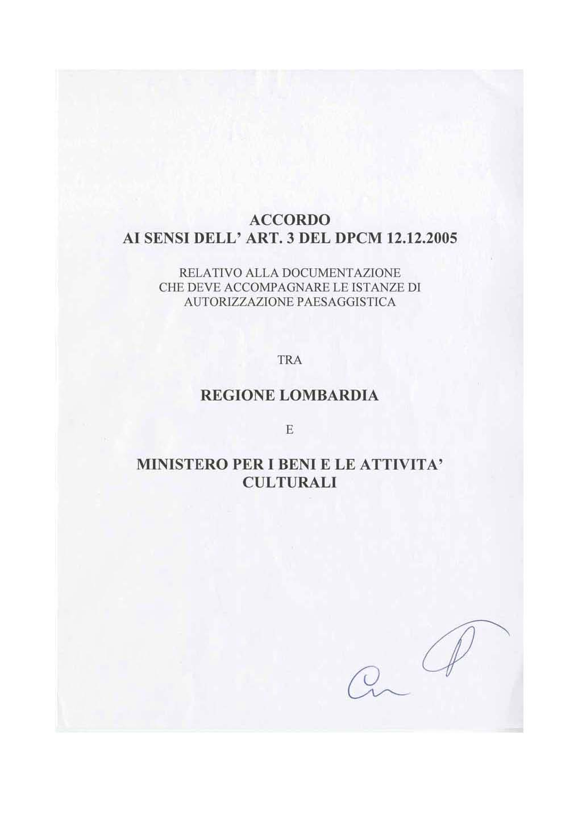

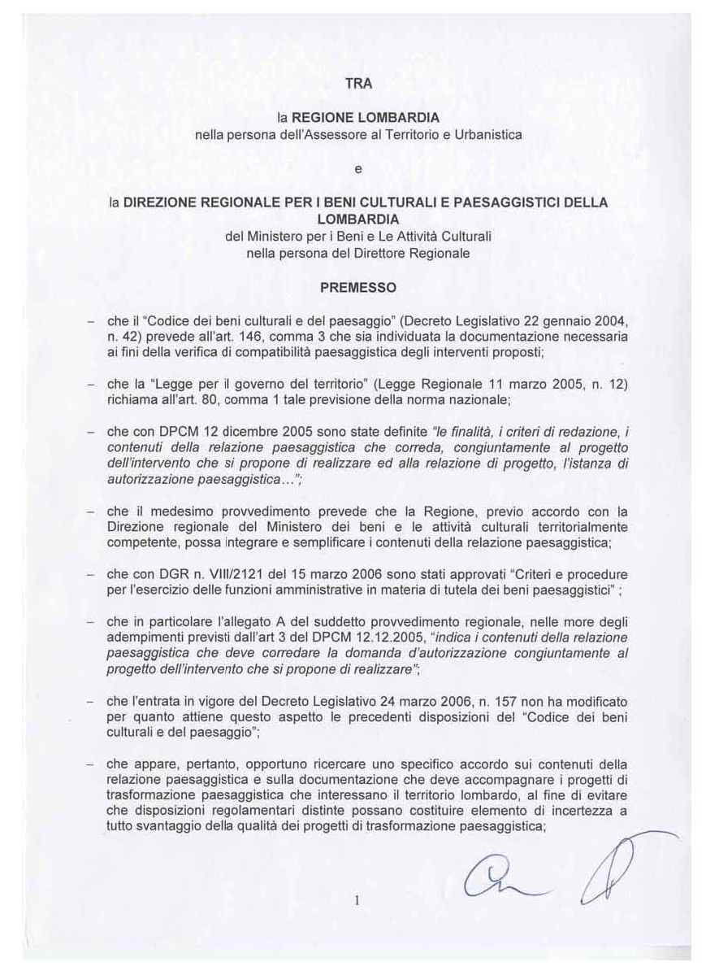

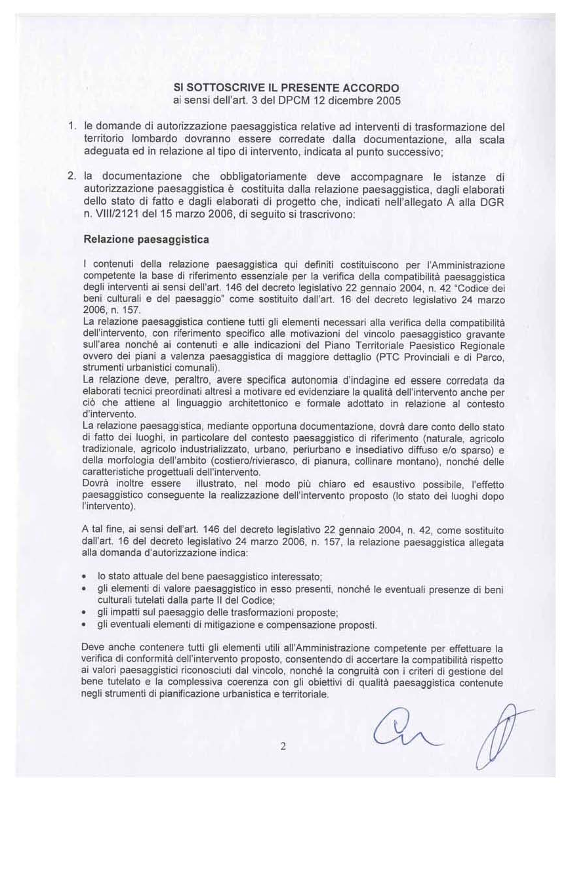

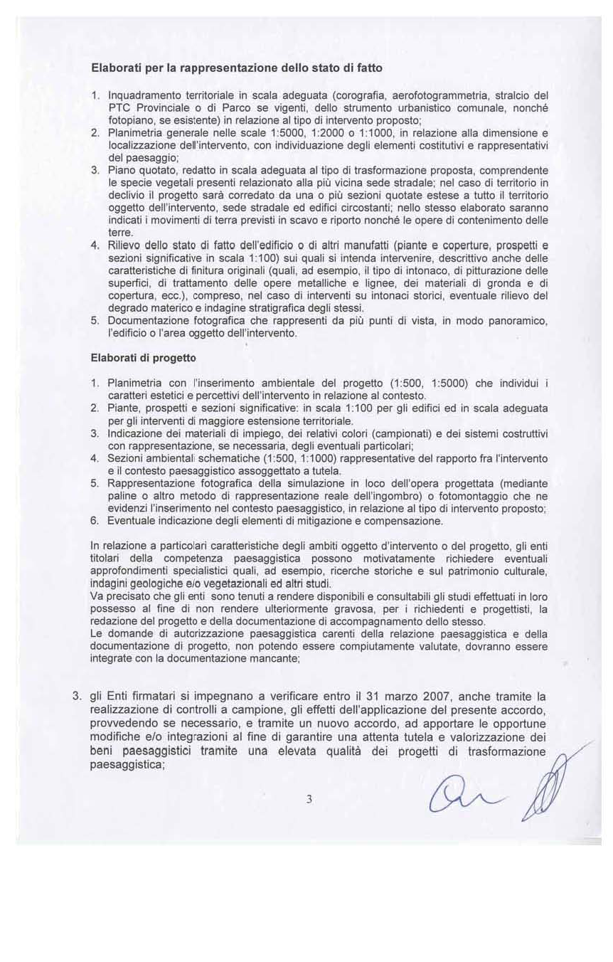

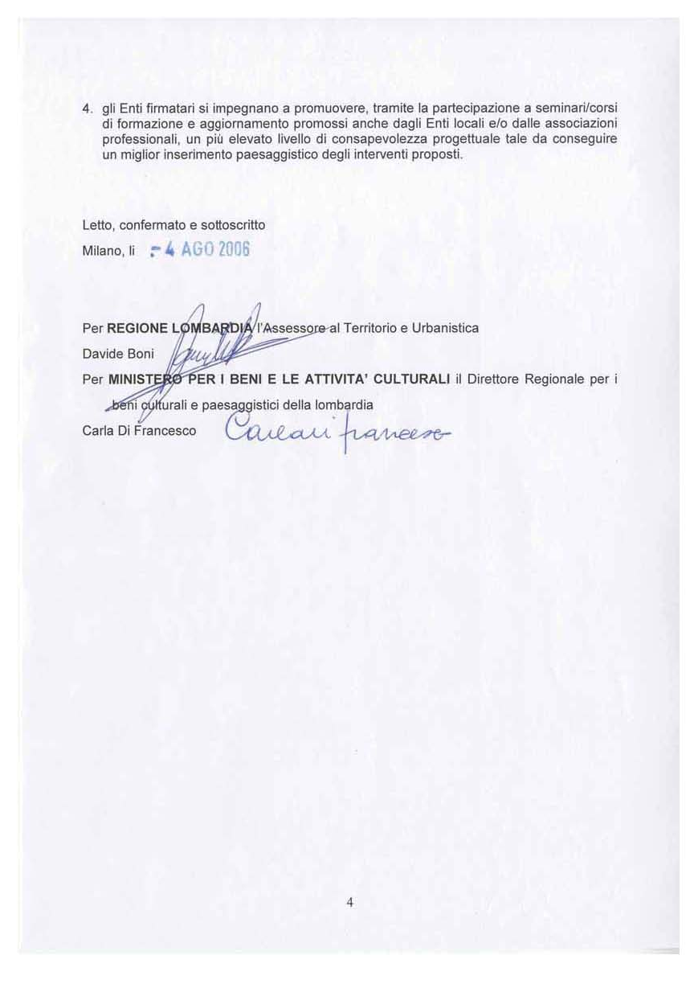

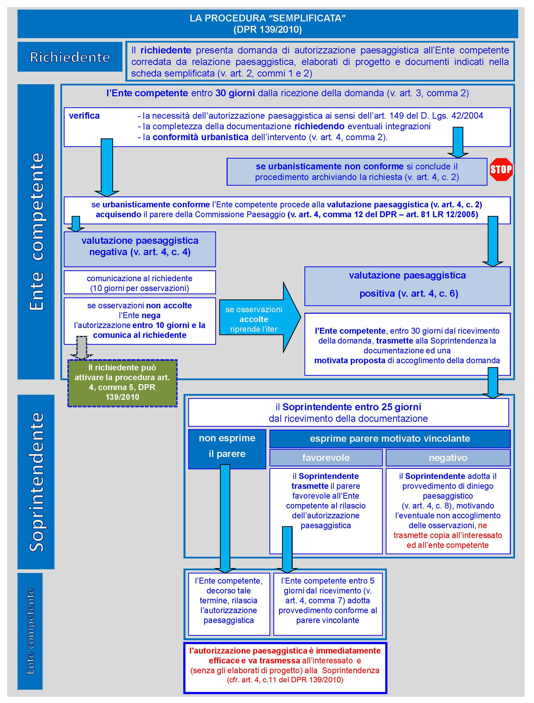

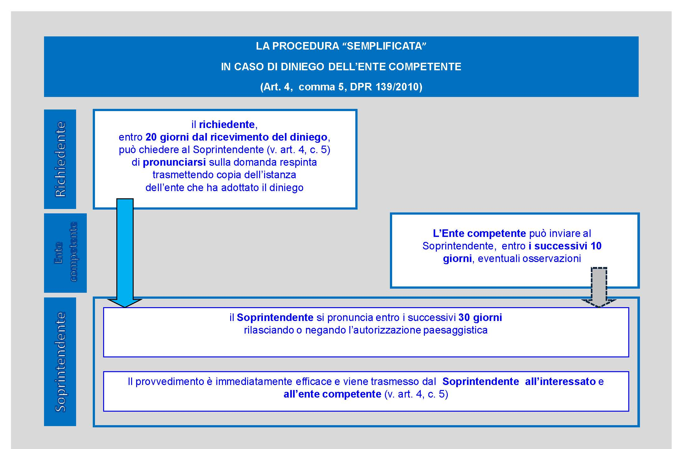

Le somme versate sono versate in via provvisoria salvo conguaglio che verrà richiesto a seguito delle verifiche effettuate da parte dell’ufficio comunale competente
Tale dichiarazione dovrà essere compilata in ogni singola parte, nonché essere redatta singolarmente da tutti i soggetti elencati nella tabella E.
Art. 483. Falsità ideologica commessa dal privato in atto pubblico. Chiunque attesta falsamente al pubblico ufficiale, in un atto pubblico, fatti dei quali l'atto è destinato a provare la verità, è punito con la reclusione fino a due anni. Se si tratta di false attestazioni in atti dello stato civile la reclusione non può essere inferiore a tre mesi.
Art. 76. Norme penali. 1. Chiunque rilascia dichiarazioni mendaci, forma atti falsi o ne fa uso nei casi previsti dal presente testo unico e punito ai sensi del codice penale e delle leggi speciali in materia. 2. L'esibizione di un atto contenente dati non più rispondenti a verità equivale ad uso di atto falso. 3. Le dichiarazioni sostitutive rese ai sensi degli articoli 46 e 47 e le dichiarazioni rese per conto delle persone indicate nell'articolo 4, comma 2, sono considerate come fatte a pubblico ufficiale. 4. Se i reati indicati nei commi 1, 2 e 3 sono commessi per ottenere la nomina ad un pubblico ufficio o l'autorizzazione all'esercizio di una professione o arte, il giudice, nei casi più gravi, può applicare l'interdizione temporanea dai pubblici uffici o dalla professione e arte.
Modulistica scaricabile dal sito internet www.comune.ceresara.mn.it.
Vasche di stoccaggio (es. liquami zootecnici, vasche raccolta acque, ecc….)
Manufatti per lo stoccaggio di prodotti agricoli a cielo aperto (es. silos, trincee, manufatti in genere, ecc…)

